4.
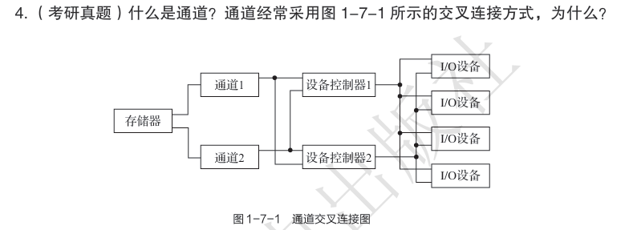
解答：
①通道是一种特殊的处理机，它具有执行I/O指令的能力，并且可以通过执行 通道I/O程序来控制I/O操作。
②图1-7-1中的交叉连接主要是为了解决通道的瓶颈问题。之所以会产生瓶颈问题，是因为通道价格昂贵，设置的通道数量较少，导致系统吞吐量下降。交叉连接的多通路方式不仅解决了瓶颈问题，还提高了系统可靠性。
6. 为什么要有设备驱动程序？用户进程是如何通过设备驱动程序来控制 设备工作的？
设备驱动程序与硬件密切相关，主要负责接收上层软件发来的I/O指令，并将 其转换成具体要求发送给设备控制器；反之，也将来自设备控制器的信号传送给上层软件。采用设备驱动程序实现I/O系统的高层与设备控制器之间的通信，驱动I/O设备工作。
用户进程通过设备驱动程序控制设备工作的过程为：
①接收由用户进程发来的I/O命令和 参数，并将命令中的抽象要求转换为具体要求，如将磁盘盘块号转换为磁盘的盘面、磁道和扇区号；
②检查用户I/O请求的合法性，如果请求不合法，则拒绝接收I/O请求并反馈用户进程；
③了解I/O设备的状态，如果设备准备就绪，则可由设备控制器设置设备的工作方式、传递有关参数；否则，将请求者的请求块挂到设备请求队列上等待；
④发出I/O命令，如果设备空闲，则立即启动I/O设备，完成指定的I/O操作。
12. 在单缓冲区情况下，为什么系统对一块数据的处理时间为max（C,T）+M？
以输入为例，假定从磁盘中把一块数据输入缓冲区的时间为T；OS将缓冲区 数据传送到用户区的时间为M；CPU对这块数据进行计算的时间为C。在单缓冲区情况下，由于设备的输入操作和CPU的处理操作可以并行执行，因此系统对每一整块数据的处理时间为 max（C,T）+M。
13. 设系统缓冲区和用户工作区均采用单缓冲区，从外设读入1个数据块到系统缓冲区的时间为100，从系统缓冲区读入1个数据块到用户工作区的时间为5，对用户工作区中的1个数据块进行分析的时间为90（见图1-7-2）。进程从外设读入并分析2个数据块的最短时间是多少？
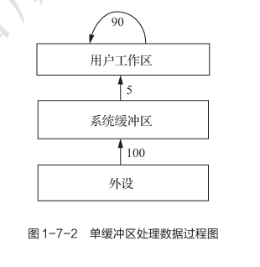
解答：
数据块1从外设到用户工作区的总时间为 105，在这段时间内，数据块2没有进行操作。在数据块1进 行分析处理时，数据块2从外设到用户工作区的总时间为 105，在这段时间内两个过程是并行的。加上处理数据块2的 时间90，总共是105+105+90=300。
15. 某磁盘的转速为10 000r/min，平均寻道时间为6ms，磁盘传输速率 为20MB/s，磁盘控制器时延为0.2ms，读取一个4KB的扇区所需的平均时间约为多少？
磁盘转速是10 000r/min，平均转1转的时间是6ms，因此查询扇区的平均时间是（1/2）×6ms=3ms。因为磁盘传输速率是20MB/s，所以读取4KB扇区信息的时间为4KB/（20MB/s）=0.2ms。时延为0.2ms，平均寻道时间为6ms，因此总时间为 3ms+6ms+0.2ms+0.2ms=9.4ms。
17. 假设有11个进程先后提出磁盘I/O请求，当前磁头正在110号磁道处，并预向磁道序号增加的方向移动。请求队列的顺序为30、145、120、78、82、140、20、42、165、55、65，分别用FCFS调度算法和SCAN调度算法完成上述请求，写出磁道访问顺序和每次磁头移动的距离，并计算平均移动磁道数。
（1）FCFS调度算法：访问顺序为30、145、120、78、82、140、20、42、165、55、65； 移动距离为80、115、25、42、4、58、120、22、123、110、10；平均移动磁道数为（80+115+ 25+42+4+58+120+22+123+110+10）/11=64.45。
（2）SCAN调度算法：访问顺序为120、140、145、165、82、78、65、55、42、30、 20；移动距离为10、20、5、20、83、4、13、10、13、12、10；平均移动磁道数为 （10+20+5+20+83+4+13+10+13+10+10）/11=18.18。
18. 磁盘请求服务队列中要访问的磁道分别为38、6、37、100、14、 124、65、67，磁头上次访问了20磁道，当前处于30磁道上，试采用FCFS、SSTF（shortest seek time first，最短寻道时间优先）和SCAN调度算法，分别计算磁头移动的磁道数。
（1）FCFS调度算法：磁头移动顺序为30、38、6、37、100、14、124、65、67；移动磁道 数为8+32+31+63+86+110+59+2=391。
（2）SSTF调度算法：磁头移动顺序为30、37、38、14、6、65、67、100、124；移动磁道 数为7+1+24+8+59+2+33+24=158。
（3）SCAN调度算法：磁头移动顺序为30、37、38、65、67、100、124、14、6；移动磁道 数为7+1+27+2+33+24+110+8=212。
19. 目前PC（personal computer，个人计算机）上使用的外部存储设备 的速度都相当快，例如刻录一张DVD（单面单层DVD的容量通常大约为4.7GB）需要几 分钟到十几分钟时间。与DVD相比，硬盘的速度更快。请问：这样的高速设备采用的大概 是什么样的I/O控制方式？请说出你的推断理由。
程序I/O方式会使CPU陷入忙等状态，这会极大地浪费CPU的计算资源，因此 程序I/O方式的效率比较低，在现代的OS中已经十分少见了。中断I/O方式对于高速设备而言，每秒产生的中断次数多达几百万甚至更多，这同样会给CPU带来极大的计算资源开销。并且PC 现在通常没有通道机制。因此DMA方式是DVD这种高速设备通常采用的I/O控制方式。

